需求分析

# 1 引言

## 目的

本文档描述一个自动控制系统的软件功能需求和非功能需求，其阅读对象是本项目的客户，开发和维护系统的开发团队成员。

## 背景

随着互联网技术、人工智能技术的高速发展，使得信息资源实现了高度共享，线上交易二维码认证技术也达到了成熟地步。此次新冠疫情后开学而商业街店铺迟迟不能开门，也把实体店铺经营高成本、管理低效率的问题再次展现到我们面前，因此我们思考一种低成本、高普及、易管理的售卖必用商品的方法。无人售货店是我们最早的想法，它可以大幅度提高管理效率，在技术成熟的前提下普及也不是问题，但考虑到这种方式节省的成本在昂贵的地皮价格面前有点九牛一毛，受到了寝室楼里的打印机与售卖机的启发，我们选择了连锁自动售卖机的方式。开发自动售卖机系统管理平台可以实现自动售卖机区域化统一管理、智能化满足消费者订单需求，以极低的成本高效地服务尽可能多的消费者。

## 参考资料

待定。

# 2 任务概述

## 2.1 目标

本系统用来实现消费者完成订单以及运营商管理自动售卖机的过程，智能化实现消费者需求与运营商管理，提高交易效率，具有较强的实用性。除了自动售卖机的一般功能，该系统还能实现消费者远程下单，提供附近售卖机定位推荐，对订单体验进行评价，对于运营商可以分析区域化售卖趋势，将收益与补给信息进行实时回馈并智能化给予补给提醒，整理评价关键词等功能。消费者通过本系统轻松顺利完成订单，运营商通过本系统分配人力物力资源。完成了低成本高效率的用户商家的交易。

## 2.2 系统（用户）的特点：

系统特点：

它是一个为完成实体商品交易管理服务的系统，必须能够根据使用者的需要，及时提供给用户所需要的信息以及完成所需操作。

用户特点：

运营商是本系统的信息的维护人员和重要使用者，可以通过系统分析的信息进行区域化商品管理：售卖机商品更新，收益提取，零钱供给。消费者是本系统的重要使用者，可以查看售卖机商品的所有信息，以及附近售卖机的地理位置信息。

# 3可行性分析

系统总体与美团具有相似之处，具有逻辑合理性，需要媒介与数据库完成信息交互。

# 4 需求规定

## 4.1软件功能说明

功能划分

1）一般售卖机模块

2）订单信息综合反馈模块

3）订单最优化意见模块

根据系统业务流程和相关数据报表，采用结构化分析技术对系统作进一步分析。

# 5 数据流图

## 5.1 顶层输数据流图

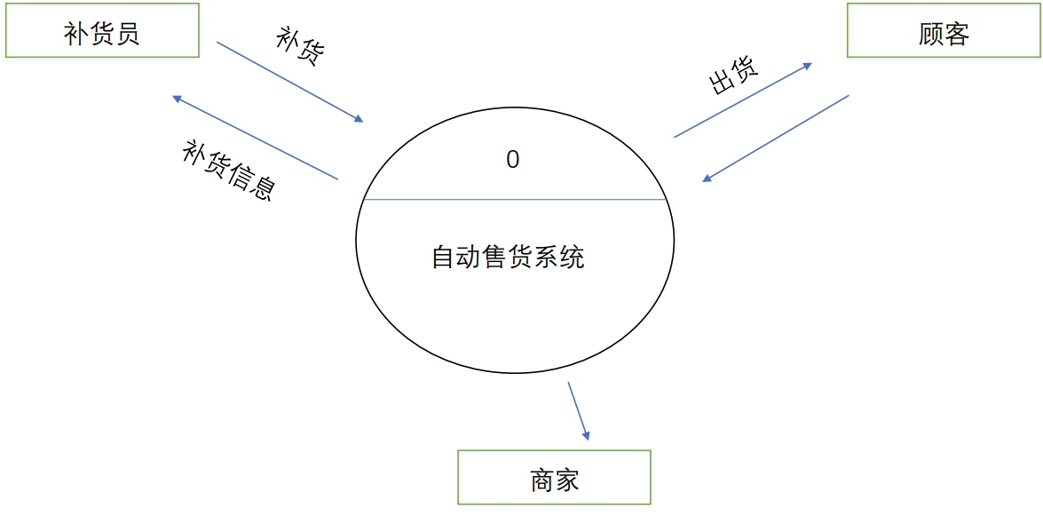

## 5.2 一层数据流图

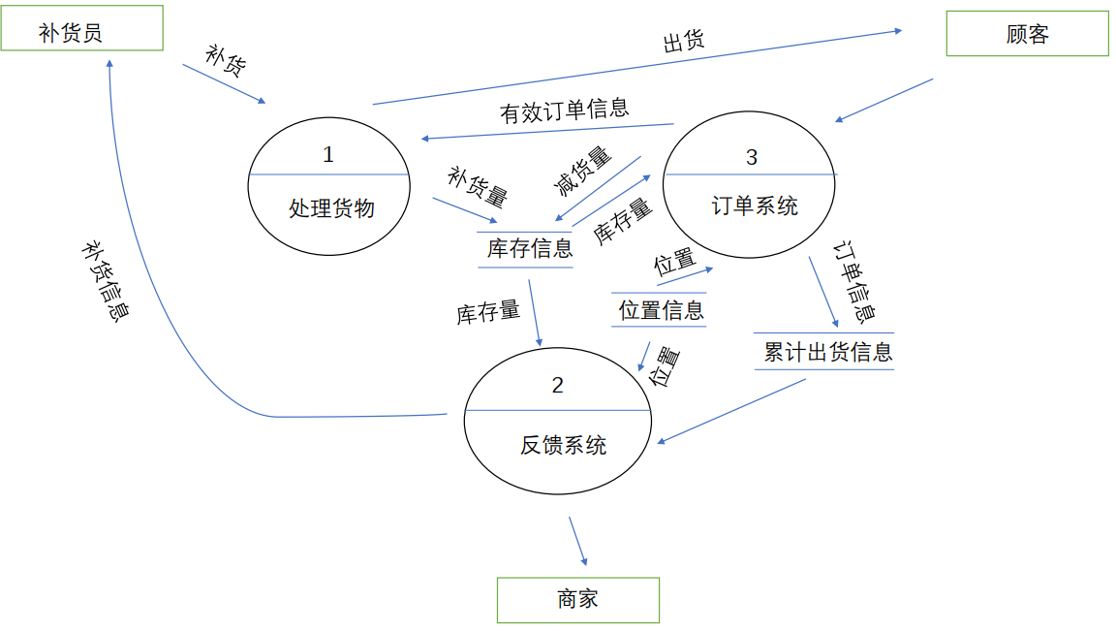

## 5.3 总流程图

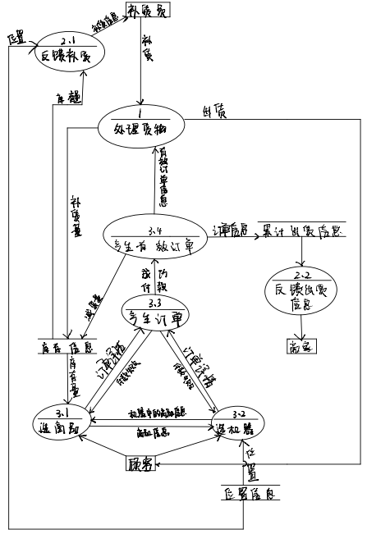

# 6 数据字典

# 7 运行环境规定

## 7.1 设备及分布

客户端主机基本配置为：

## 7.2 支撑软件

操作系统:Windows平台

数据库管理系统:MySQL

## 7.3 程序运行方式

本系统属于独立运行程序

# 8.开发时间估算

任务/阶段任务时间（周）

项目调研及规划:1周

需求分析：2周

系统设计：3周

程序开发：3周

系统测试：2周

总计：11周

# 9.实现方案

需求分析阶段,产出：需求计划书。

概要设计阶段，产出：概要设计报告。

详细设计阶段，产出：详细设计报告。

编码阶段，产出：系统编码实现。

测试分析，产出：系统测试报告。